TÍTULO: instalaciones y sistemas de alojamiento practica y teoría

1. DATOS GENERALES

Institución educativa : Nuestra Sra de Rosario Yucay

Área : EPT (avicultura)
Grado y Sección : tercero y cuarto

Cantidad de estudiantes : 28 Fecha: mayo

Docente : Percy Espinoza Condori

2. PLANIFICACIÓN

3. EJECUCIÓN DE LA SESIÓN:

INICIO:

Fotografías del INICIO de la sesión | 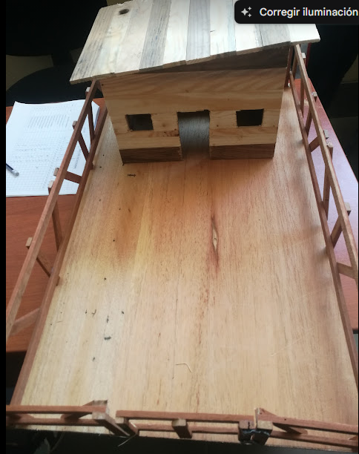
Reflexión: | - El docente saluda a los las estudiantes de manera presencial indicando las buenas conductas socioemocionales.  - Luego de ello presenta el título de la actividad. A partir de ello empieza a presentar el propósito de la sesión.  Con la finalidad de que los estudiantes conozcan las instalaciones de la avicultura para un logro comercial  - ¿Qué tipos de instalaciones avícolas conoces? ¿cómo lo relacionas con la metodología de desing thinking y sus 5 fases?  - A partir de ello los estudiantes plantean sus interés de aprendizaje sobre el tema desarrollado  Los estudiantes desde su interés desarrollan las actividades de la entrevista para un buen manejo avícola.

DESARROLLO:

Fotografías del DESARROLLO de la sesión | 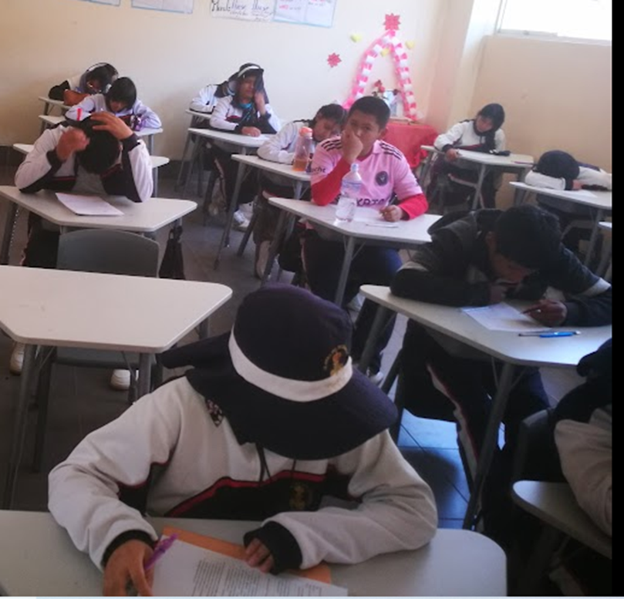
Reflexión:

Los estudiantes desarrollan las siguientes actividades de la entrevista sobre la instalación de la avicultura el cual servirá para un buen manejo comercial de la avicultura de acuerdo el desarrollo durante el transcurso de la crianza.
ENTREVISTA
RETO: de qué manera podríamos innovar un emprendimiento para asegurar las instalaciones de la crianza de pollos de engorde?
ENTREVISTA
RETO: de qué manera podríamos innovar un emprendimiento para asegurar las instalaciones de la crianza de pollos de engorde?

Nombre del entrevistado: | Percy Espinoza Condori
Ocupación | docente
edad | 43
Preguntas | respuestas
¿Cómo puedo tener una instalación adecuada y segura?
¿Qué me recomiendas sobre la instalación segura de los pollos?
¿Que tipo de instalación de bebederos y comederos recomendable?

CIERRE:

Fotografías del CIERRE de la sesión | 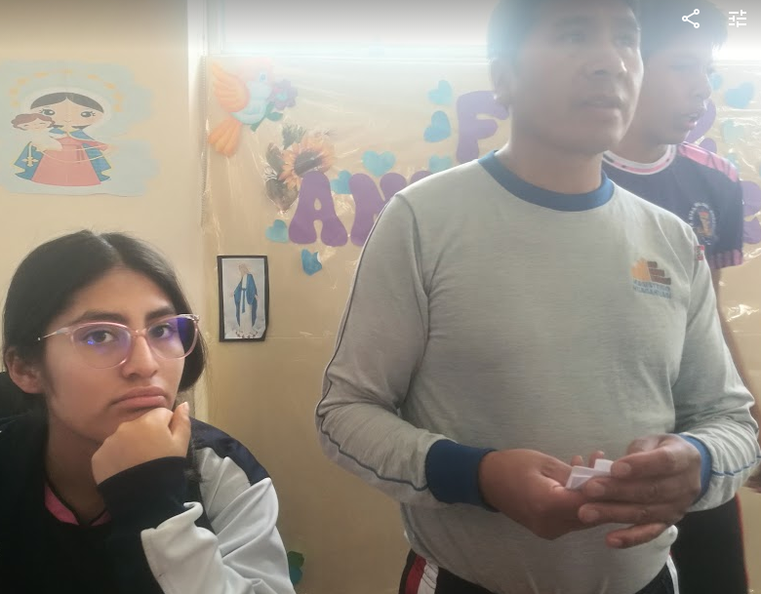
Reflexión:
Al finalizar el docente les da la replica de los aprendizajes sobre el tema de las instalaciones, indicando de que las instalaciones son los mejores caminos para un buen logro de la avicultura y generar un buen logro comercial, en tal sentido los estudiantes toman en reflexión sobre el tema:
¿Porque es importante la instalación de la avicultura para un logro comercial
¿Creen que se puede lograr una comercialización sin las instalaciones adecuadas?

…………………………………………………. ……………………………………………………………

Docente encargado coordinador

